**Обобщающая тестовая работа в 9 классе**

**Часть 1**

При выполнении заданий 1-16 необходимо указать только ответы.

1. Чему равно значение выражения (1,8∙10 -3 ) ∙ ( 3∙105 )?

1) 5400 2) 540 3) 54 4) 5,4

1. Какое из приведённых чисел является лучшим приближением числа $\sqrt{11}$?
2. 3,1 2) 3,2 3)3,3 4)3,4
3. В саду растут 74 дерева. Из них 21 яблоня. Сколько примерно процентов яблонь растут в саду?

1) 35% 2) 28% 3) 3,5% 4) 0,28%

1. Найдите значение выражения  при *х* *=* 0,04, у = 0,49.

Ответ:____________________________

1. Из формулы pV = $\frac{m}{M}$ RT выразите M

Ответ: ____________

1. Найдите значение выражения (m-6)-2m-14 при m =

Ответ:__________________

1. Упростите выражение $\frac{a + b}{b} \left(\frac{1}{a - b}- \frac{1}{a + b} \right)$

Ответ___________

1. Найдите второй множитель в разложении на множители квадратного трехчлена:

4х2 + 5х – 1 = (х + 1)(…)

Ответ: ______________

1. Решите уравнения 2x2 – 5x = 7

Ответ: _____________

1. От турбазы до станции турист доехал на велосипеде за 4 ч. На мопеде он смог бы проехать это расстояние за 2 ч. Известно, что на мопеде он едет со скоростью, на 9 км/ч большей, чем на велосипеде. Чему равно расстояние от турбазы до станции?

Выберите уравнение, соответствующее условию задачи, если буквой *х*  обозначено расстояние (вкм) от турбазы до станции.

1) 4(*х* – 9) = 2*х* 2) 4*х* = 2(*х* + 9) 3)  4) 

1. На координатной прямой отмечены числа c и d. Какое из следующих утверждений верно?
2. c + d> 0 2) cd >0 3)c(c+d)> 0 d(c+d) >0

c 0 d

1. На рисунке изображены графики функций y = 3 − x2 и y = −2x . Вычислите координаты точки B.

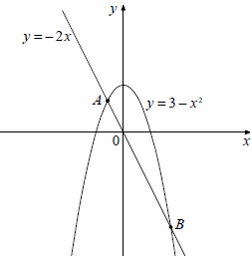

1. Для каждой системы неравенств укажите номер рисунка, на котором изображено множество её решений.

А)  1) 

2) 

Б) 

3) 

В)  4) 

14. Решите неравенство 8*х* + 12 > 4 – 3(4 – *х*).

1) *х* > - 4 2) *х* < - 4 3) *х* > - 5,6 4) *х* < - 5,6

15. Для каждой арифметической прогрессии, заданной формулой  n-го члена, укажите ее разность d. (В таблице под каждой буквой запишите номер ответа, под которым указана соответствующая разность).

А)  а n = 3n + 1                  Б)  а n = 10n – 7                 В) а n = 4n + 3

1)  d = - 7        2)  d  = 10         3)  d  = 4                 4) d = 3

|  |  |  |  |
| --- | --- | --- | --- |
| Ответ: | А | Б | В |
|  |  |  |  |

1. Укажите прямую, которая имеет две общие точки с графиком функции y = x2 + 1.
2. y = -10
3. y = 0
4. y = 1
5. y = 10
6. Фирма «Связь» выпустила в продажу две новые модели телефонов – модель А и модель В. На графиках показано, как эти модели продавались в течении года. (По горизонтальной оси откладывается время, прошедшее с начала продаж – в месяцах, а по вертикальной – число телефонов, проданных за это время – в тыс. шт. ). Сколько всего телефонов этих двух моделей было продано за последние 4 месяца?

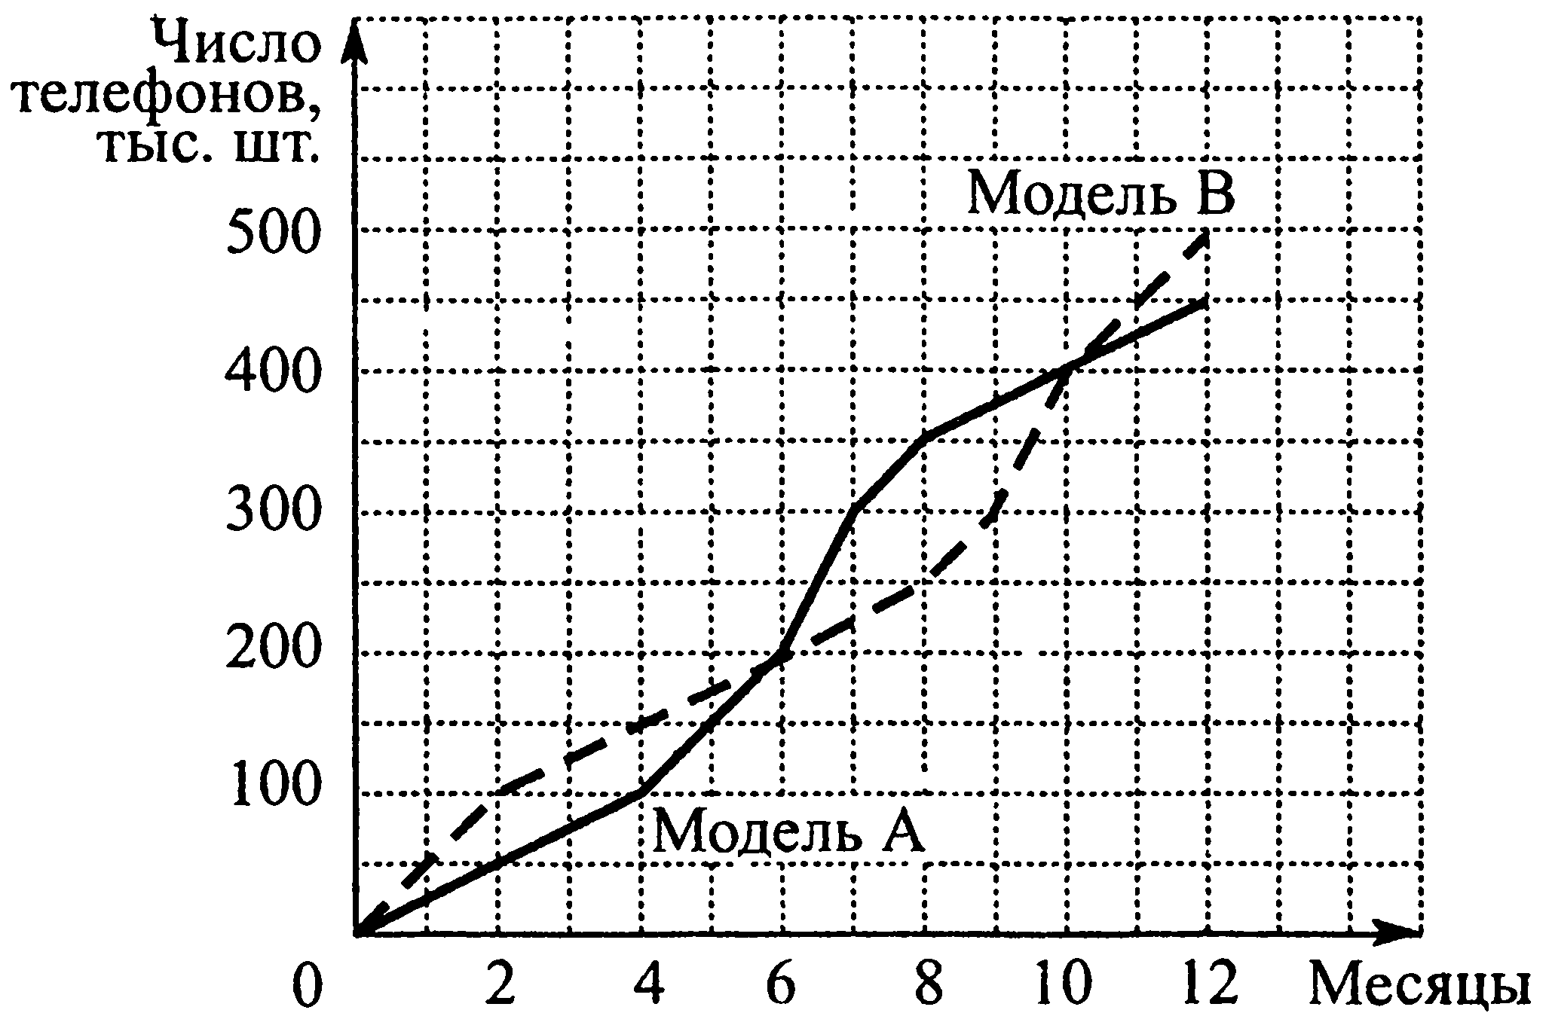

Ответ: __________________________

**Часть 2.**

При выполнении заданий 18 – 20 запишите решение.

## Сократите дробь. $\frac{{18}^{n+1} }{3^{2n+5}}*\frac{1}{2^{n-2}}$

## Решите систему уравнений $\left\{\begin{aligned}x+y=12 \\ \frac{1}{x}+ \frac{1}{y}= \frac{3}{8}\end{aligned}\right.$

1. Имеется два сплава с разным содержанием золота. В первом сплаве содержится 35%, а во втором – 60% золота. В каком отношении надо взять первый и второй сплавы, чтобы получить из них новый сплав, содержащий 40% золота?